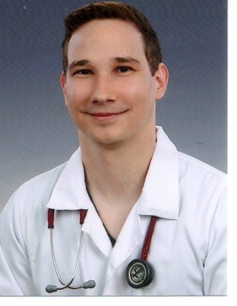
Önéletrajz

Személyes adatok
Név: Dr. Tarsoly Elemér Gábor
Születési dátum, hely: Budapest, 1992.07.29.
E-mail cím: tarsoly.elemer@oncol.hu

Tanulmányok
1999-2007: Andor Ilona Ének - Zenei Általános Iskola és Alapfokú Művészeti Iskola
2007-2011: Óbudai Árpád Gimnázium
2013-2019: Debreceni Egyetem Általános Orvostudományi Kar (2019. szeptember)

Szakirány
Mellkassebész rezidens 2019-től

Munkahelyek
2019.10.01-től Országos Onkológiai Intézet Mellkasi Központ
2021.07.01-től SE Mellkassebészeti Klinika

Idegen nyelv
Angol: 2010 Államilag elismert, C típusú, középfokú nyelvvizsga
TAGSÁG SZAKMAI TESTÜLETEKBEN, TÁRSASÁGOKBAN
Magyar Mellkassebész Társaság
Magyar Transzplantációs Társaság
European Society of Thoracic Surgeons
Egyéb ismeretek
2006: Labdarúgó játékvezető
2007: Gépíró tanfolyam
2009: B kategóriás jogosítvány

